# 城市治理新思維 智慧停車全服務

## 智行公司簡介

### 停車管理一條龍整合服務

智行股份有限公司提供從設備建置到用路人與管理端的整體服務，讓智慧停車不再只是口號，而是可以透過手機App與後端管理平台落實到民眾生活、營運業者經營以及政府管理的全面服務，也提供自動調光、節能、長壽期的環保智慧燈管。

### 推廣服務採購取代設備採購

以往公部門的停車管理多是以勞務委外或設備採購的方式進行，智行公司將系統整合納入服務項目，降低使用者跨系統使用的服務縫隙，並積極推動服務採購，減少政府端系統建置維護的壓力。

### 結合逢甲大學資源

智行公司與逢甲大學智慧運輸與物流創新中心有緊密之合作，運用中心的研究能量，媒合業界一流技術，構思應用服務，並落地實現於逢甲場域，測試服務及商業模式，若測試可行，可採一條龍方式對外推展。運用實際場域對外溝通，以實證強化說服力，快速整合服務平台開發，提供完整服務情境。

### 規劃理念到服務應用的實踐者

智行公司本於運輸規劃專業，思考各種技術應用整合，解決現況問題進一步衍生新的應用服務。智行公司自許作為產業技術應用的媒合平台，希望提供產業發揮之舞台，加速產業整合及創新應用的落地實現。

## 服務項目

* 車位搜尋：即時查詢目的地鄰近停車位
* 車位導引：找到車位後App可以引導您前往該車位
* 車位預約：特定停車場/位可線上預約停車位
* 返程尋車：行程結束後，按下返程尋車功能鍵即可引導您至停放之位置
* 線上支付：與多家第三方支付業者合作可直接進行線上支付
* 違規取締：針對特殊車位(公車停靠區、裝卸停車位、限時車位、身障車位)可進行違規舉發，提升違規取締效率
* 特殊車輛優先：結合中距離通訊平台與標籤盒，可讓特殊車輛(消防車、警車、救護車等)在執行勤務時可以有優先號誌之權利
* 智慧停車場營運：智慧停車場規劃、建置與營運的所有軟硬體服務。
* 環保照明：可自動偵測調光、壽命長達12年，且無電磁波、輻射、電擊影響之智慧環保燈管
* 車牌與人臉辨識：於智慧交通/停車需要使用之車牌與人臉辨識軟硬體
* 車流與違規行為偵測：於智慧交通/科技執法需要使用之車流與違規行為偵測軟硬體

## 技術優勢

### 車檢器準確率高於市場產品

在原有地磁傳感基礎上，利用紅外線信號的強度、角度感應特性，將兩種傳感器件整合，同時經過長期的數據沉澱和邏輯推演，設計出⼀套獨特的加權算法，使兩種傳感信號互為補充、互為印證。

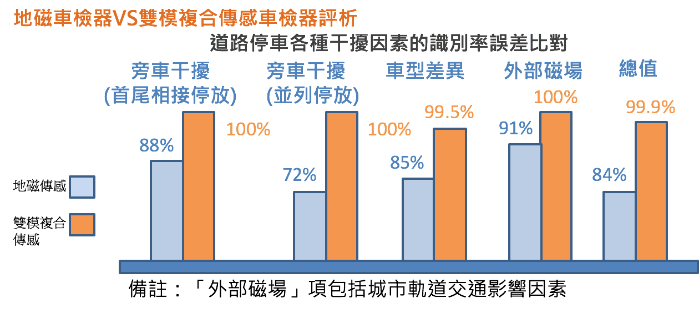

### 車檢器施工簡便

第三代改良式地埋地磁外殼，降低道路施工破壞、強化地磁保護

### 太陽能供電節能又省事

車位信息收集器與集中器皆可採太陽能供電，不須挖路及拉線接電，省卻工程費用與後續電費

### 通訊平台穩定，具備實務營運經驗

* 信息收集器以無線方式採集地磁車位信息，並以無線傳輸至車位信息集中器，亦承擔其它收集器與集中器的中繼器功能
* 可銜接多元通訊平台， 包括NB-IoT、Sigfox等

## 設備規格

### 雙模複合地磁車檢器

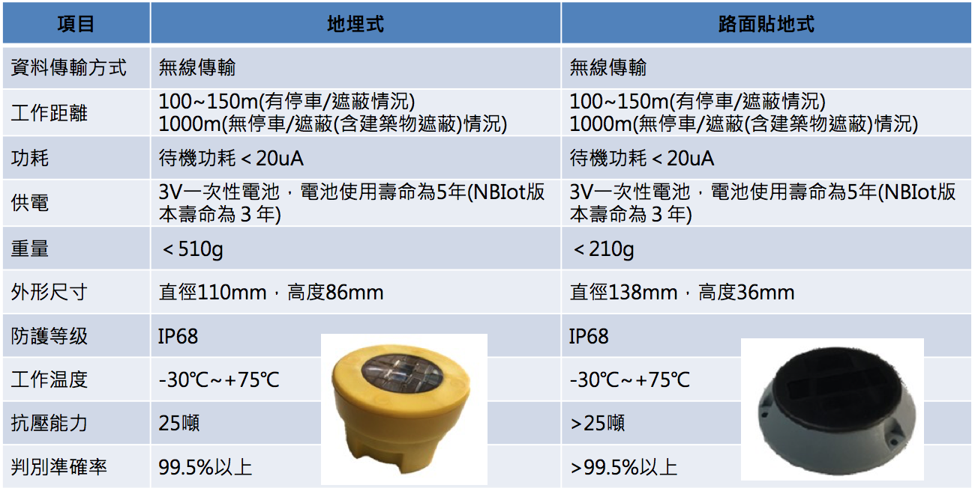

### 太陽能信息集中器

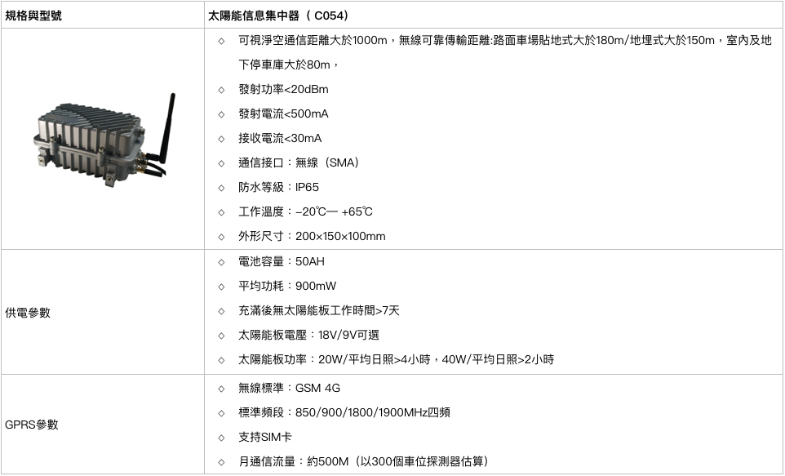

### 通用型信息集中器

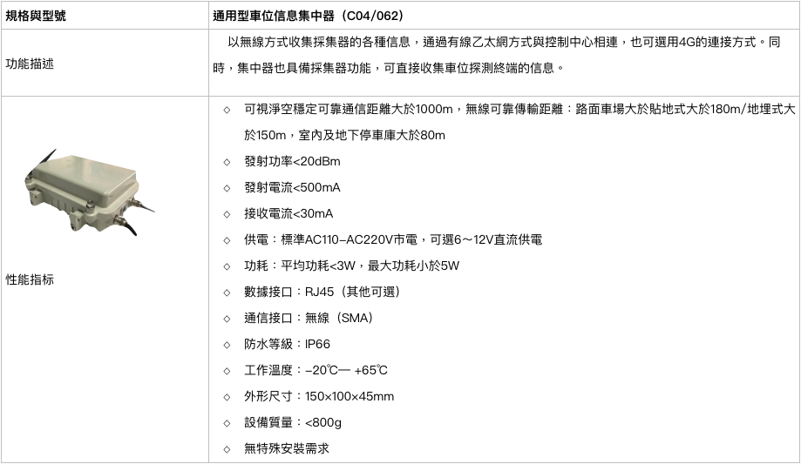

### 通用型信息收集器

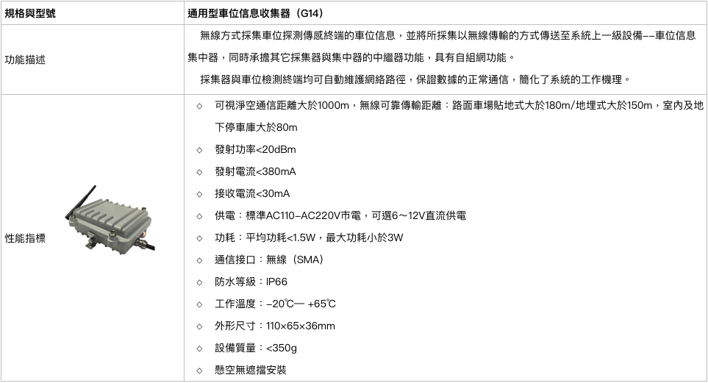

|  |  |
| --- | --- |
| Specification  & Model | 智能標籤 （ES-T41） |
| Performance  Parameters  机车车载标签-近距离.jpg | * 工作頻率: 2.400Ghz~2.481Ghz * 供電方式: 可充電電池，帶USB充電介面 * 充電電壓: 4.7~5.5V * 充電電流: 500mA * 電池電壓: 3.7V * 電池容量: 1000mAH * 作業溫度: -20°~+70° * 待機電流: 200uA * 工作電流: 40mA * 發送功率: -20~4dBm（可定制） * 讀/寫距離: 10-100m（可定制） * 通訊介面: 無線（內建） * 天線類型: PCB(內建) * 傳輸速率: 250kbps * 發送頻率: 0.1~1Hz（可定制） * GPS定位精度: 5m（室外空曠） * GPS 捕獲靈敏度: -148dBm * GPS 冷開機定位時間: 32秒（室外空曠） * GPS 熱開機定位時間: 3秒（室外空曠） * GPS 睡眠時間: 1~10分鐘（可定制）-車輛從運動狀態至靜止狀態反應時間 * GPS電池工作時間: 連續工作時長24小時（車輛處於運動狀態） * 外殼材質: ABS工程塑料 * 防護等級: Ip44 * 外形尺寸: 96×62×12mm |

註：車輛處於停止狀態時，GPS停止工作，但RFID射頻通訊保持工作/停止工作（可定制）。

車牌與人臉辨識軟硬體

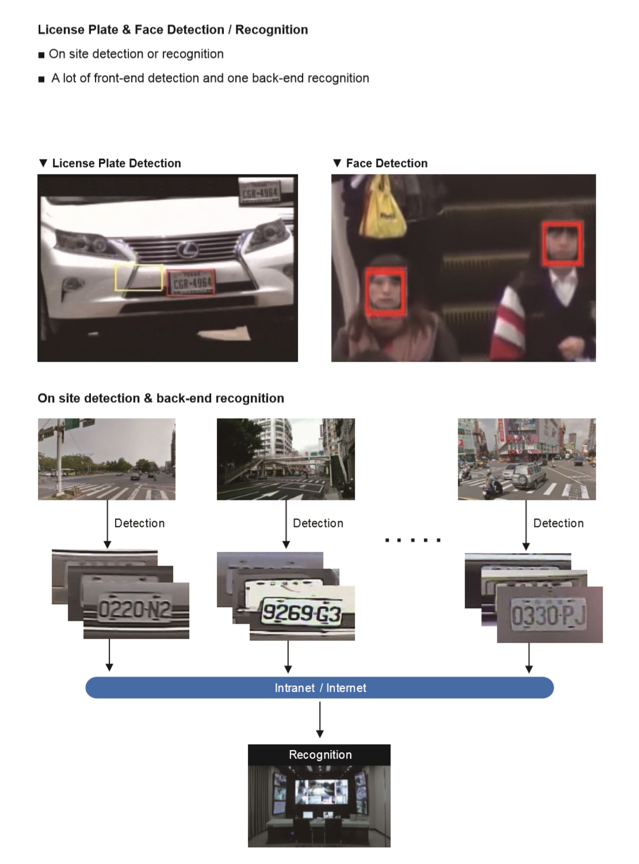

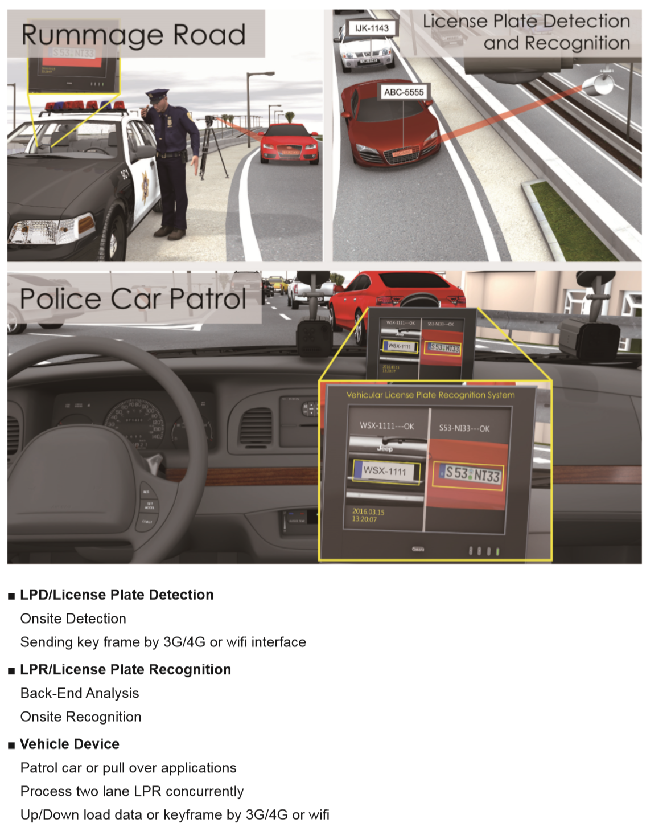

車流偵測與違規行為偵測軟硬體

